Attraktives Rahmenprogramm beim 3. VWEW Stadtlauf Kaufbeuren am 16.09.2023

Kaufbeuren, 08.09.2023. Am Samstag, den 16.09.2023, fällt der Startschuss für den 3. VWEW Stadtlauf Kaufbeuren. Zur Auswahl stehen unterschiedliche Distanzen vom 500m Bambinilauf bis zum 10km Hauptlauf. Dieses Jahr ist es erstmals möglich sich für die Sonderwertung der Special Olympics anzumelden und auch das Rahmenprogramm wurde umfassend erweitert. So sorgen dieses Jahr neun Bands entlang der Laufstrecke für Stimmung und Adi Hauke wird nach dem Lauf ein kostenloses Livekonzert auf dem Kirchplatz geben. Erneut unterstützt dieses Jahr jeder Läufer mit seiner Teilnahme einen guten Zweck. Von der Startgebühr fließen jeweils 8 Euro in soziale Projekte der Hilfsorganisation „humedica e.V.“ sowie des „Lions Club Kaufbeuren“.

Auch bei der dritten Runde des VWEW Stadtlauf Kaufbeuren am 16.09.2023 engagieren sich die beiden Initiatoren „humedica e.V.“ sowie der „Lions Club Kaufbeuren“ nicht nur als offizielle Charity-Partner des Laufs für soziale Projekte, sondern beteiligen sich erneut vor und hinter den Kulissen aktiv am Lauf mit zahlreichen Helfern entlang der Strecke und im Start-/Zielbereich. Der Lions Club Kaufbeuren, in dessen Auftrag der VWEW Stadtlauf Kaufbeuren veranstaltet wird, unterstützt mit den Spendenanteilen aus den Teilnehmergebühren sowie Überschüssen der Laufveranstaltung die lokale Wärmestube und den Verein Müllstadtkinder Kairo. Die Hilfsorganisation „humedica e.V.“ verwendet ihren Anteil in diesem Jahr für eine verbesserte Gesundheitsversorgung im Norden Äthiopiens. Der Hauptsponsor und Namensgeber des Stadtlaufs, VWEW-energie, wird mit einem Führungsfahrzeug und auf der Eventfläche am Kirchplatz repräsentativ vertreten sein. Dort erwartet die Läufer und Zuschauer ein abwechslungsreiches Rahmenprogramm für Groß und Klein.

Wie gewohnt starten die Läufer in der Kaiser-Max-Straße in der Innenstadt, ab 14:00 Uhr die Kinder und anschließend ab 15:00 Uhr die Hauptläufe über 5km und 10km. Vorab ist bereits ab 11:30 Uhr auf der Eventfläche am Kirchplatz ein Unterhaltungsprogramm geboten. So steht für alle teilnehmenden Kinder ein Mal- und Basteltisch bereit, an dem die Startnummern für den Kinder- und Bambinilauf individuell gestaltet werden können. Verschiedene Partner, Sponsoren und Kaufbeurer Vereine bieten den Teilnehmern und Zuschauern Mitmachangebote an und sind mit Vorführungen vertreten. Der Tennisclub Neugablonz ist mit einem Kleinfeld vor Ort, hier kann selbst gespielt werden. Die Tanzschule Dance Soulution zeigt jeweils um 11:30 Uhr und 13:30 Uhr einen Auftritt, in der Zwischenzeit spielt John Gibson ab 12:15 Uhr live auf dem Kirchplatz ein kostenloses Konzert. Anschließend an den Lauf sorgt Adi Hauke ab 16:15 Uhr mit einem Live Konzert für Stimmung und die Veranstaltung kommt gegen 19:00 Uhr zu einem Ende. Das gesamte Rahmenprogramm wird kostenlos angeboten und es sind alle Läufer, Zuschauer und Interessierte herzlich dazu eingeladen.
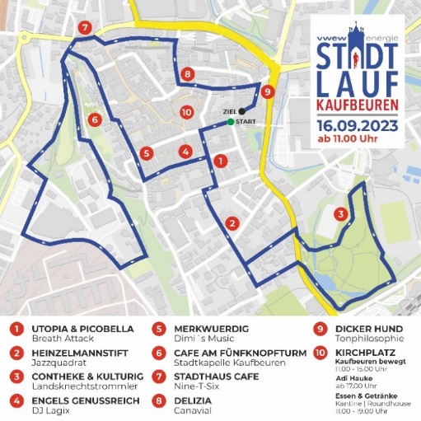
Auch entlang der Laufstrecke sorgen verschiedene Bands für die musikalische Untermalung. Kurz nach dem Start spielt Breath Attack in der Ludwigsstraße, in der Heinzelmannstraße warten die Musiker von Jazzquadrat. Auf der weiteren Strecke passieren alle Teilnehmer die Landknechtstrommler, DJ Lagix, Dimi’s Music, die Stadtkapelle Kaufbeuren und Nine-T-Six. Auf den letzten Metern vor dem Ziel werden die Läufer musikalisch von Canavial und Tonphilosophie begleitet.

Norbert Rathe, Leiter Marketing bei VWEW-energie, freut sich auf zahlreiche Läufer und Zuschauer auf und an der Strecke: „Der Stadtlauf wird auch in diesem Jahr wieder ein ganz besonderes Erlebnis. Vor allem die vielen Bands entlang der Strecke werden für eine super Stimmung sorgen und die Läufer somit gut gelaunt in Richtung Ziel begleiten. Wir sind schon sehr gespannt auf das spannende Unterhaltungsprogramm am Kirchplatz und freuen uns, erneut als Hauptsponsor den Stadtlauf Kaufbeuren zu unterstützen.“
Auch Katja Mayer, ehemalige Profi-Triathletin, Ironman Siegerin und Geschäftsführerin der km Sport-Agentur, Organisatorin des VWEW Stadtlaufs Kaufbeuren, blickt bereits mit großer Vorfreude auf den Stadtlauf und ist optimistisch, dass dieses Jahr wieder sehr viele Teilnehmer für den guten Zweck auf der Strecke unterwegs sein werden. „Es ist toll, dass wir bereits zum dritten Mal dieses sportliche Highlight in Kaufbeuren ausrichten und so viele Läufer dafür begeistern können. Es wird sicher wieder eine tolle Stimmung herrschen!“

Den Startschuss für den 3. VWEW Stadtlauf Kaufbeuren übernimmt Oberbürgermeister Bosse als Schirmherr der Veranstaltung. Es stehen die Distanzen 5km (Lauf und Walk) oder 10km (Lauf) zur Verfügung. Kinder können zwischen dem Bambinilauf über 500m oder dem Kinderlauf über 1km wählen. Die Startgebühr für die Hauptläufe beträgt 30€, für die Kinderläufe 15€, wovon vom Veranstalter jeweils 8€ für den guten Zweck gespendet werden. Bei der Anmeldung ist es dieses Jahr erstmals möglich die Sonderwertung „Special Olympics“, die größte Vereinigung für Menschen mit geistiger Behinderung und Mehrfachbehinderung, auszuwählen. Für die Hauptläufe wird es hier eine eigene Siegerehrung geben, bei Kinderläufen findet keine Zeitnahme statt, jedoch kann trotzdem der Special Olympics Lauf ausgewählt werden.

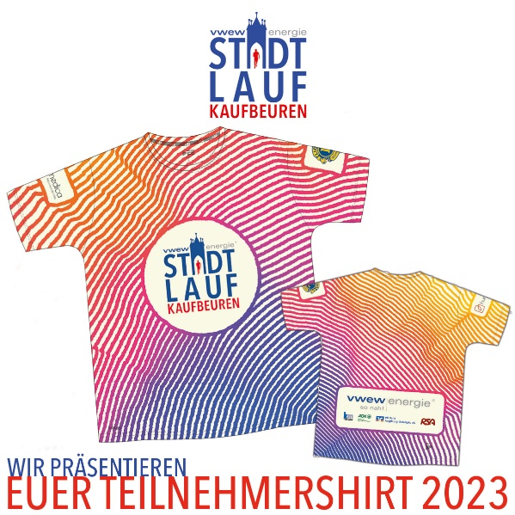
In der Startgebühr inbegriffen ist, neben Zeitnahme und Startnummer, auch das exklusive Stadtlauf-Kaufbeuren Funktionsshirt im aktuellen Veranstaltungsdesign. Beim 10 km Lauf steht den Läufern eine Verpflegungsstelle an der Strecke zur Verfügung, an der sie sich mit Getränken versorgen können. Nach dem Lauf erhalten alle Teilnehmer in der Zielverpflegung Getränke, Obst und Backwaren. Mehrere Fototeams halten das Ereignis fotografisch fest – die Bilder der Veranstaltung können nach dem Lauf auf der Veranstaltungswebsite angesehen und kostenlos heruntergeladen werden. Auch für medizinische Versorgung ist, für den Fall des Falles, gesorgt.

Die Anmeldung zum 3. VWEW Stadtlauf Kaufbeuren ist bis Mittwoch, den 13. September 2023, 24:00 Uhr unter http://www.vwew-stadtlauf-kaufbeuren.de/ möglich.

FAKTEN ZUM 3. VWEW STADTLAUF KAUFBEUREN:
Wann: | Samstag, 16.09.2023  11:30 Uhr: Start des Rahmenprogramms  12:15 Uhr: kostenloses Livekonzert mit Joe Gibson  14:00 Uhr: Start des 500m Bambinilaufs  14:30 Uhr: Start des 1km Kinderlaufs  15:00 Uhr: Start der Hauptläufe (5km und 10km)  16:15 Uhr: kostenloses Livekonzert mit Adi Hauke  17:00 Uhr: Siegerehrungen  17:45 Uhr: kostenloses Livekonzert mit Adi Hauke  19:00 Uhr: Ende der Veranstaltung
Wo: | Kaiser-Max-Straße & Kirchplatz in der Kaufbeurer Innenstadt
Strecke: | Start und Ziel in der Kaiser-Max-Straße mit anschließendem 5km Rundkurs durch Kaufbeuren (alle 10km Läufer absolvieren die Runde zweimal)
Wertungen: | Einzelstarter, Special Olympics (Vereinigung für Menschen mit geistiger Behinderung und Mehrfachbehinderung)
Teilnehmer-Limit: | 400 Teilnehmer Hauptläufe  100 Teilnehmer Kinderläufe
Startgebühr: | Hauptläufe: 30€ (davon 8€ Spende)  Kinderlauf und Bambinilauf: 15€ (davon 8€ Spende)
Leistungen: | Funktionsshirt im aktuellen Veranstaltungsdesgin; Startnummer; Zeitnahme; Verpflegungsstelle mit Getränken beim 10km Lauf; Getränke, Obst und Backwaren im Zielbereich; medizinische Versorgung; Moderation und Unterhaltungsprogramm im Start-/Zielbereich; Online-Ergebnisliste; Online-Urkunde; Umkleide; Gepäckaufbewahrung; Sachpreise bei den Ehrungen
Anmeldung: | bis Mittwoch, 13.09.2023, 24 Uhr unter  https://www.vwew-stadtlauf-kaufbeuren.de/anmeldung.html

Medienkontakt:
km Sport-Agentur
Ramona Mettin
Eventplanung & Kommunikation
Telefon 0821 56 77 586
Email rm@km-sportagentur.de
Web www.km-Sportagentur.de

